НАО «КАРАГАНДИНСКИЙ ТЕХНИЧЕСКИЙ УНИВЕРСИТЕТ
ИМЕНИ АБЫЛКАСА САГИНОВА»

Кафедра информационных технологий и безопасности

ЛАБОРАТОРНАЯ
РАБОТА №3

по дисциплине «Безопасность баз данных»
Тема: Работа с утилитой SQLCMD

Принял:
ст.преподаватель Жакина М.
_______________________
(подпись) (дата)
Выполнил:
ст.гр.СИБ-23-9 Калынюк София

Караганда 2025
Задача №1 подключение к БД и вывести результат на экран
>sqlcmd –U <учетная запись> -P <пароль> -d <БД>
1> select * from users
2> go
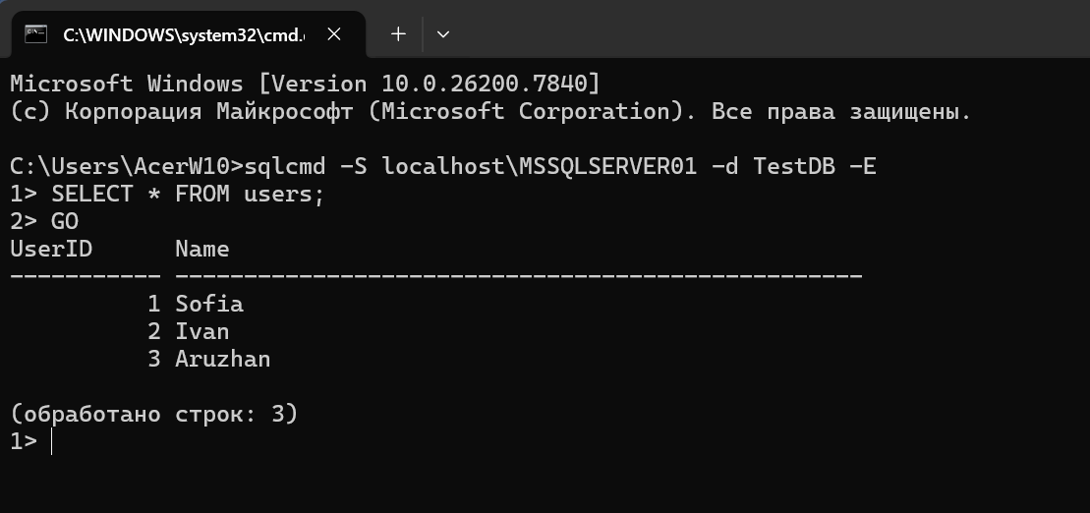
sqlcmd -S localhost\MSSQLSERVER01 -d TestDB -E
SELECT * FROM users;
GO

Задача №2 подключение к БД, чтение скрипта и выгрузка результата в файл
>sqlcmd -S <имя сервера> -U <имя пользователя> -P <пароль> -d <БД> -Q "SELECT * FROM material;" -o c:\temp\db.txt
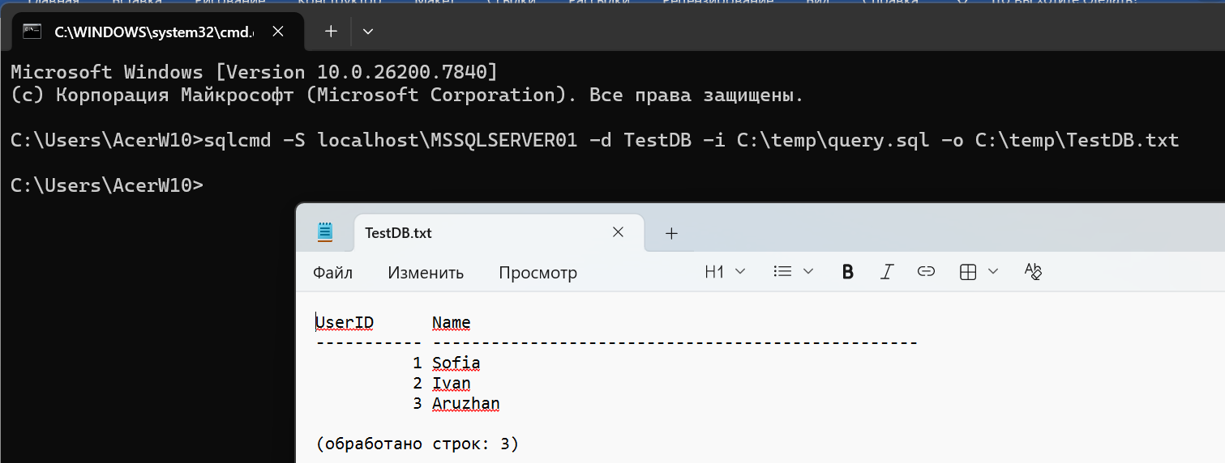
Создаём файл
C:\temp
sqlcmd -S localhost\MSSQLSERVER01 -d TestDB -i C:\temp\query.sql -o C:\temp\TestDB.txt
Задача №3 Подключить именованный экземпляр SQL Server с использованием доверенной проверки подлинности и выполнить последовательность команд из входного файла, отображая результаты команды в выходном файле:

>sqlcmd -S <имя сервера> -U <имя пользователя> -P <пароль> -d <БД> -i C:\temp\sqlscript.sql -o c:\temp\db.txt
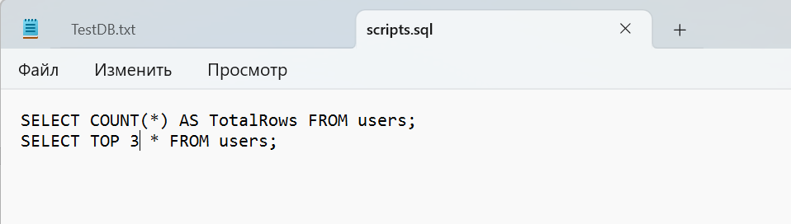
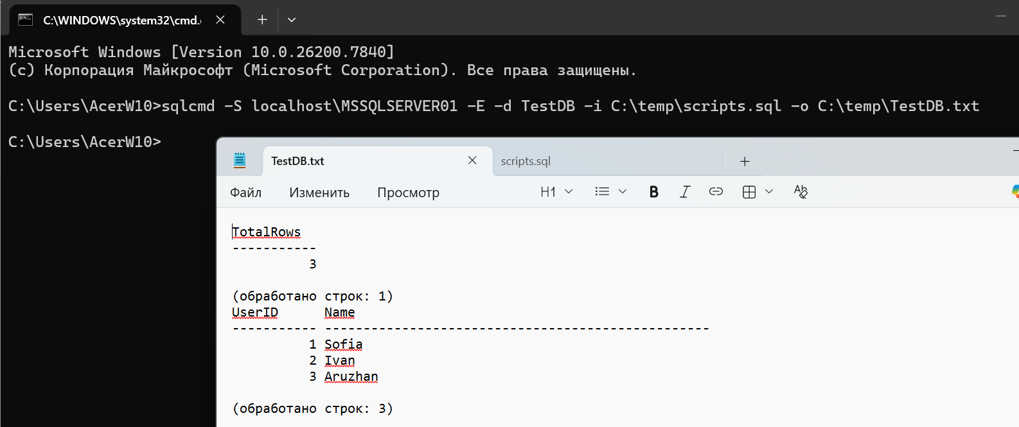

sqlcmd -S localhost\MSSQLSERVER01 -E -d TestDB -i C:\temp\scripts.sql -o C:\temp\TestDB.txt
sqlcmd -S localhost\MSSQLSERVER01 -d TestDB -Q "SELECT * FROM users;" -o c:\temp\TestDB.txt
Задача №4. Выполнить экспорт данных из своей базы данных в файл (CSV) и выполнить импорт данных из файла в таблицу с помощью утилиты SQLCMD , подтвердив результат проверочными запросами.
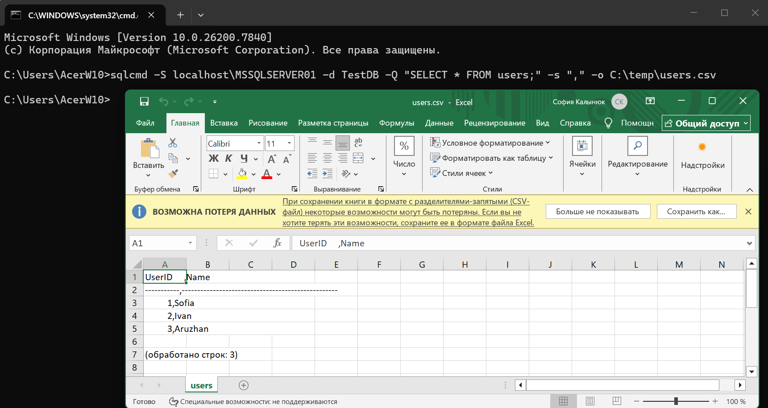
sqlcmd -S localhost\MSSQLSERVER01 -d TestDB -Q "SELECT * FROM users;" -s "," -o C:\temp\users.csv
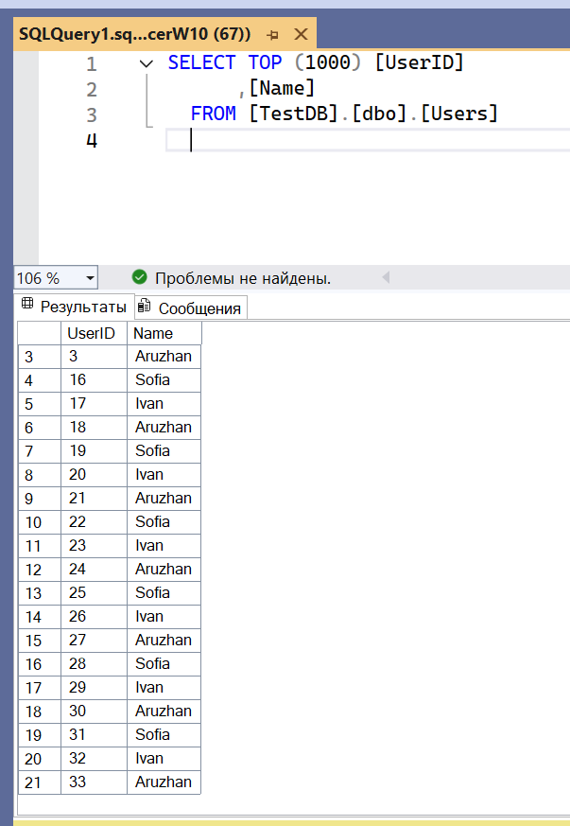
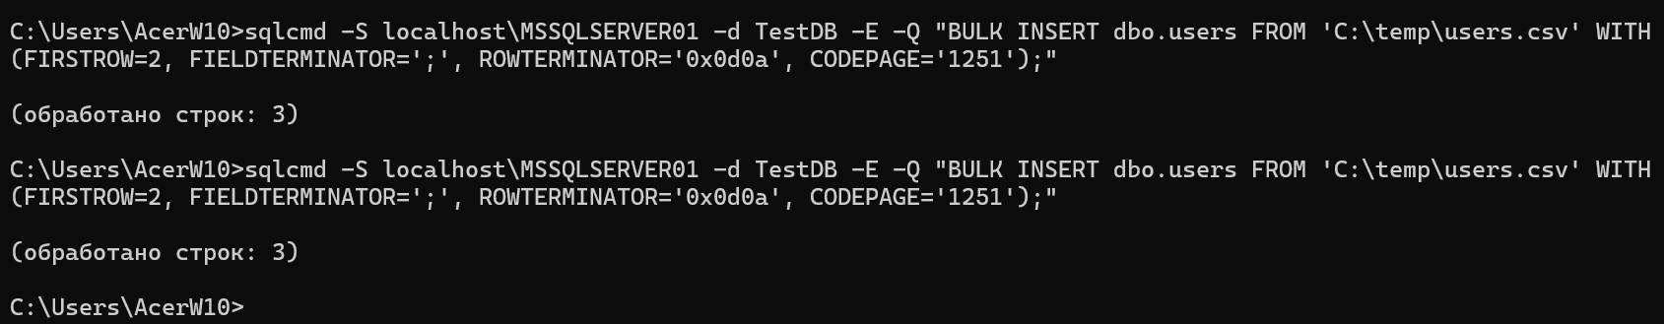
sqlcmd -S localhost\MSSQLSERVER01 -d TestDB -E -Q "BULK INSERT dbo.users FROM 'C:\temp\users.csv' WITH (FIRSTROW=2, FIELDTERMINATOR=';', ROWTERMINATOR='0x0d0a', CODEPAGE='1251');"

